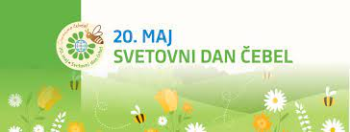

Slovenija je v okviru Organizacije Združenih narodov (OZN) predlagala, da se 20. maj razglasi za svetovni dan čebel. Po treh letih mednarodnih prizadevanj so države članice Združenih narodov 20. decembra 2017 soglasno potrdile predlog Slovenije in tako je 20. maj razglašen za svetovni dan čebel.

BREZ ČEBEL NI ŽIVLJENJA!

Danes je že vsaka tretja žlica hrane
odvisna od opraševanja,
čebelji pridelki pa so
bogat vir nujno potrebnih hranil.

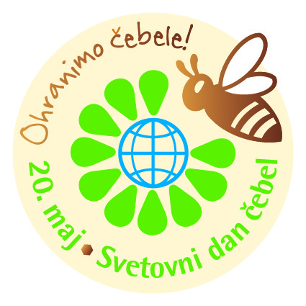
Čebele so eden od pomembnih opraševalcev, ki zagotavljajo hrano in prehransko varnost, trajnostno kmetijstvo, biotsko raznovrstnost ter pomembno doprinesejo k blažitvi podnebnih sprememb in ohranjanju okolja. Zaščita čebel in čebelarskega sektorja tako dolgoročno prispeva k zmanjševanju revščine, lakote in ohranjanju zdravega okolja ter biodiverzitete. Čebele so pomembne tudi z vidika trajnostnega kmetijstva in ustvarjanja delovnih mest na podeželju. Z opraševanjem namreč povečujejo kmetijsko pridelavo, s čimer ohranjajo pestrost in raznolikost na naših njivah in krožnikih. Poleg tega milijonom ljudi zagotavljajo delovna mesta in so pomemben vir prihodkov za kmete.

